Понеділок 06.04.2020р.
1 клас
№ з/п | Предмет | Теоретичний матеріал | Практичні завдання | Посилання на  онлайн-ресурс
1 | Я досліджую світ | Я досліджую риб  Опрацювати 46-47 сторінки підручника. | Робочий зошит с.36 | https://www.youtube.com/watch?v=sw5f7lkx52g
2 | Українська мова | Закріплення вивчених букв (гГ). Головна думка і заголовок тексту. Слова, протилежні за значенням.  Письмо малої букви г. | Прочитати впр.1, 2 (с.58)  Списати впр.2 (останній абзац) | https://www.youtube.com/watch?v=qW9btQslJps
3 | Математика | Таблиця чисел першої сотні. Попередні і наступні числа. | Виконати завдання з картки.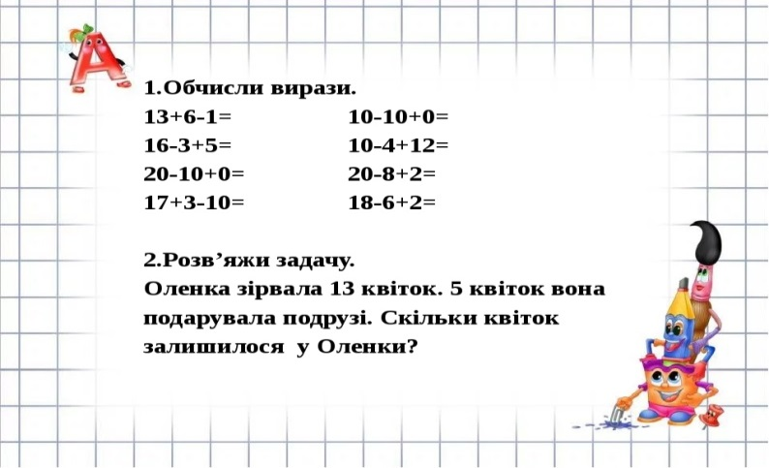 | https://www.youtube.com/watch?v=4XSOLINzSiI
4 | Англійська мова | Мій сніданок. | Підручник сторінка 86. Намалювати свій сніданок. | https://www.youtube.com/watch?v=fsQVfQt0HOk
5 | Фізична культура | Організовуючі та загальнорозвивальні вправи. Різновиди ходьби та бігу. Вправи для профілактики плоскостопості. Рухлива гра. |  | https://www.youtube.com/watch?v=Wd_X_m7mqbQ

Вівторок 07.04.2020р.
1 клас
№ з/п | Предмет | Теоретичний матеріал | Практичні завдання | Посилання на  онлайн-ресурс
1 | Я досліджую світ | Я досліджую птахів  Опрацювати 48-49 сторінку підручника. | Робочий зошит с.37 | https://www.youtube.com/watch?v=K-9DkgOxgZE
2 | Українська мова | Закріплення вивчених букв (гГ). Досліджуємо медіа: газета. Факти і думки.  Письмо великої букви Г. | Прочитати вправу1,2 (с.59)  Списати текст | https://www.youtube.com/watch?v=PXWmO8XgvHA
3 | Математика | Таблиця чисел першої сотні. Доповнення нерівностей. Розв’язування задач. | Виконати завдання з картки.  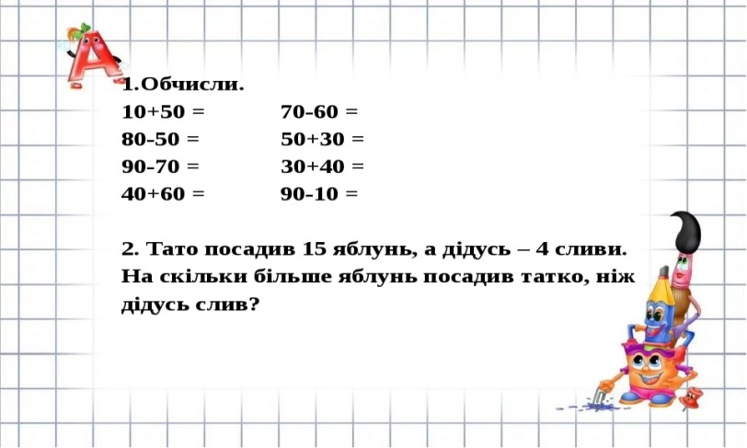 | https://www.youtube.com/watch?v=LuaTWjI9cfM
4 | Англійська мова | Літери Qq, Rr, Ss, Tt. | Підручник сторінка 87-88. | https://www.youtube.com/watch?v=ni6kpkaWyOI  https://www.youtube.com/watch?v=zNW2XbwypXA  https://www.youtube.com/watch?v=aC_0vQRQe-s  https://www.youtube.com/watch?v=3Gb20Cc_4-A  https://www.youtube.com/watch?v=wLypPV-n_0Y
5 | ОХМ | Я навчаюся прощати. | Переглянути мультфільм. | https://www.youtube.com/watch?v=RmAuGeAqfW4

Середа 08.04.2020р.
1 клас
№ з/п | Предмет | Теоретичний матеріал | Практичні завдання | Посилання на  онлайн-ресурс
1 | Я досліджую світ | Я досліджую звірів  Опрацювати 50-51 сторінки підручника. | Робочий зошит с.39--- | https://www.youtube.com/watch?v=uI9NYohfW8E
2 | Українська мова | Закріплення вивчених букв (пП).  Тема і головна думка тексту. Ключові слова.  Письмо малої букви п | Прочитати вправу 1 (с.60) | https://www.youtube.com/watch?v=Py6evPIuZJM
3 | Я досліджую світ | Закріплення вивчених букв (пП).  Тема і головна думка тексту. Ключові слова.  Письмо малої букви п | Виконати індивідуальні завдання. | https://www.youtube.com/watch?v=In9VodPeKok  https://www.youtube.com/watch?v=Odn4l-EdAs0
4 | Математика | Запис чисел першої сотні в нумераційній таблиці. Розв'язування задач. | Виконати завдання з картки.  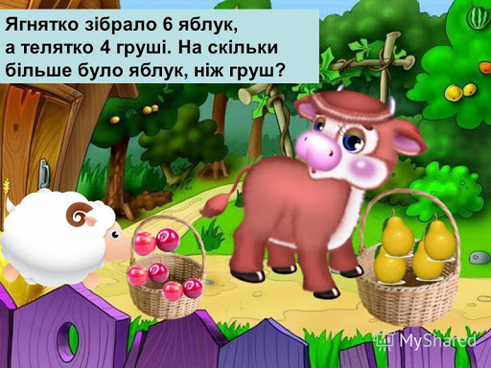  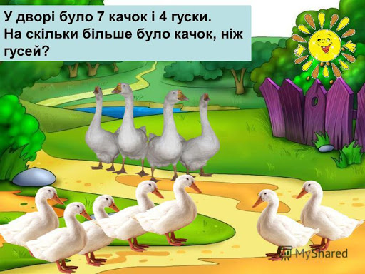 | https://www.youtube.com/watch?v=3il22_F8PZU
5 | Фізична культура | Організовуючі та загальнорозвивальні вправи. Різновиди ходьби та бігу. Вправи для профілактики плоскостопості. Рухлива гра. |  | https://www.youtube.com/watch?v=W97SvIiACuA  https://www.youtube.com/watch?v=9GU7Kn_b6oc

Четвер 09.04.2020р.
1 клас
№ з/п | Предмет | Теоретичний матеріал | Практичні завдання | Посилання на  онлайн-ресурс
1 | Я досліджую світ | ТЕО! Зі святом весни! Об'ємні вироби з паперу. Створення квітки за зразком. | Зробити квітку за зразком. | https://www.youtube.com/watch?v=IAhIg3XJqU8
2 | Українська мова | Закріплення вивчених букв (пП). Дзвінки і глухі приголосні звуки. Встановлення послідовності подій.  Письмо великої букви П. | Прочитати вправу1,2 (с.61)  Списати впр.2 (останній абзац) | https://www.youtube.com/watch?v=ZTHNV4Y9yB0  https://www.youtube.com/watch?v=u_8_Ay2_Xyo
3 | Мистецтво | Народні інструменти та іграшки. Українські народні музичні інструменти. Слухання: гра на волинці(дуді); Й.С. Бах «Волинка». Виконання: придумування мелодії до вірша про весну. |  | https://www.youtube.com/watch?v=iMBTnIB5q6s  https://www.youtube.com/watch?v=8_kE5pXzx1c
4 | Фізична культура | Організовуючі та загальнорозвивальні вправи. Різновиди ходьби та бігу. Вправи для профілактики плоскостопості. Рухлива гра. |  | https://www.youtube.com/watch?v=0a7dfpihN6s

Пיятниця 10.04.2020р.
1 клас
№ з/п | Предмет | Теоретичний матеріал | Практичні завдання | Посилання на  онлайн-ресурс
1 | Я досліджую світ | Досліджуємо медіа: реклама | Виконати завдання запропоновані у відео. | https://www.youtube.com/watch?v=4Ozr1R7nINQ
2 | Українська мова | Закріплення вивчених букв (рР).  Письмо малої букви р  Робота з дитячою книгою. | Прочитати вправу1,2 (с.62)  Списати впр.2 (останній абзац),  зробити звуковий аналіз виділених слів | https://www.youtube.com/watch?v=8x3c2OXI-EY
3 | Математика | Метр – одиниця вимірювання довжини. Дії з іменованими числами. Порівняння іменованих чисел. | Скласти і записати вісім прикладів на віднімання у межах 100. | https://www.youtube.com/watch?v=fSGwrAoLXeM
4 | Мистецтво | Народні інструменти та іграшки. Українські народні іграшки. Свищики. Ліплення і прикрашання весняної іграшки-свищика(пластилін). |  | https://www.youtube.com/watch?v=a7TyzwX-Uws

Понеділок 13.04.2020р.
1 клас
№ з/п | Предмет | Теоретичний матеріал | Практичні завдання | Посилання на  онлайн-ресурс
1 | Я досліджую світ | Чому тварини такі різні?  Опрацювати с.52-53 підручника. | Робочий зошит с. 39 | https://www.youtube.com/watch?v=ZAXc1pM2Iks
2 | Українська мова | Закріплення вивчених букв (рР). Вірш. Заголовок твору. Опис. Правопис власних імен.  Письмо великої букви Р. | Прочитати впр.1, 2 (с.63) | https://www.youtube.com/watch?v=j6QiM08ajpM  https://www.youtube.com/watch?v=GO4cwc59wgs
3 | Математика | Метр – одиниця вимірювання довжини. Порівняння іменованих чисел. Розв’язування задач. | Виконати завдання з картки.  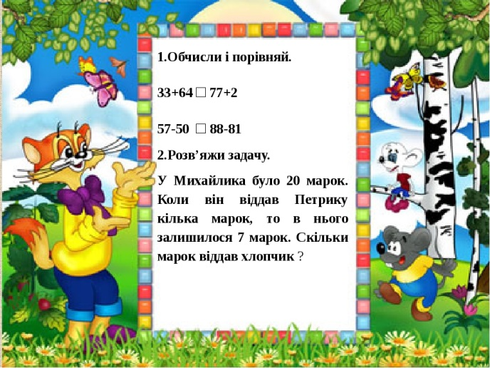 | https://www.youtube.com/watch?v=a7TyzwX-Uws
4 | Англійська мова | Час історій. | Опрацювати у підручнику сторінку 89. | https://www.youtube.com/watch?v=Bl6RiM3LE0k
5 | Фізична культура | Організовуючі та загальнорозвивальні вправи. Вправи для розвитку координації. «Човниковий» біг. Стрибки у висоту черезгімнастичну палицю, гумову мотузку з місця. Рухлива гра. |  | https://www.youtube.com/watch?v=pcLMi59Pqhw

Вівторок 14.04.2020р.
1 клас
№ з/п | Предмет | Теоретичний матеріал | Практичні завдання | Посилання на  онлайн-ресурс
1 | Я досліджую світ | Я досліджую зміни в довкіллі навесні  Опрацювати с. 54-55 підручника. | Робочий зошит с.40 | https://www.youtube.com/watch?v=jKbKYTw_YcY
2 | Українська мова | Закріплення вивчених букв (тТ). Тема і головна думка вірша.  Письмо малої букви т. | Прочитати вправу1,2 (с.64)  Виконати індивідуальні завдання. | https://www.youtube.com/watch?v=nPVE67O2Xzc  https://www.youtube.com/watch?v=2Rd5kLw90xA
3 | Математика | Додавання і віднімання круглих чисел. Доповнення рівностей. Складання і розв’язування задач за схемами. | Виконати завдання з картки.  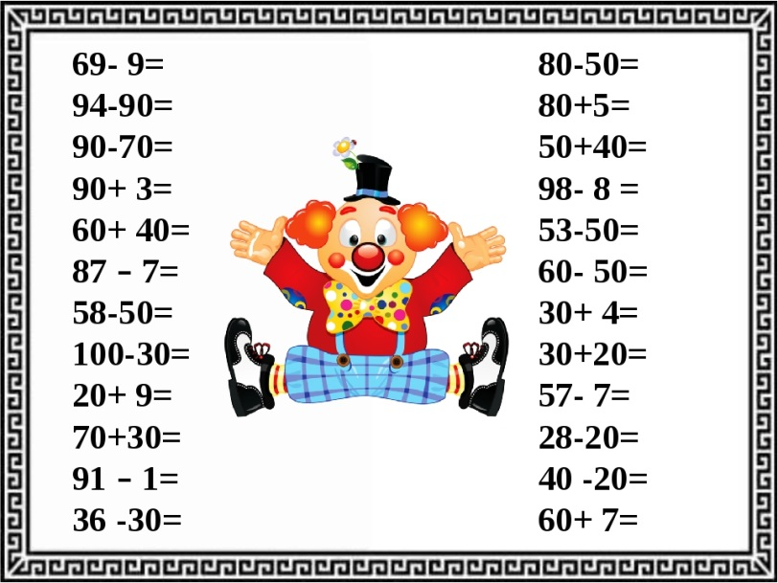 | https://www.youtube.com/watch?v=02f2x1wq0A4
4 | Англійська мова | Повторення теми їжа. | Називати їжу якою снідають. | https://www.youtube.com/watch?v=ebjiB2KgN6k
5 | ОХМ | Навчаюся бути слухняним. | Перегляд відео, бесіда з батьками. | https://www.youtube.com/watch?v=z1gul74YRZo

Середа 15.04.2020р.
1 клас
№ з/п | Предмет | Теоретичний матеріал | Практичні завдання | Посилання на  онлайн-ресурс
1 | Я досліджую світ | Я досліджую весняні зміни в житті рослин  Опрацювати с. 56-57 підручника. | Робочий зошит с. 41 | https://www.youtube.com/watch?v=_0zBYiZcu_4
2 | Українська мова | Закріплення вивчених букв ( тТ). Заголовок тексту. Прислів`я..  Письмо великої букви Т. | Прочитати вправу 1 (с.55)  Скласти історія «Як зайченя татові допомогло».  Записати 10 слів з літерою З. | https://www.youtube.com/watch?v=28OIsXQgkw0
3 | Я досліджую світ | Закріплення вивчених букв ( тТ). Заголовок тексту. Прислів`я..  Письмо великої букви Т. | Виконати завдання на індивідуальних картках. | https://www.youtube.com/watch?v=4PGt3wxcmBc  https://www.youtube.com/watch?v=Hptgj2PEgsg
4 | Математика | Додавання і віднімання числа 1 у межах 100. Робота з геометричним матеріалом. | Виконати завдання на індивідуальних картках.  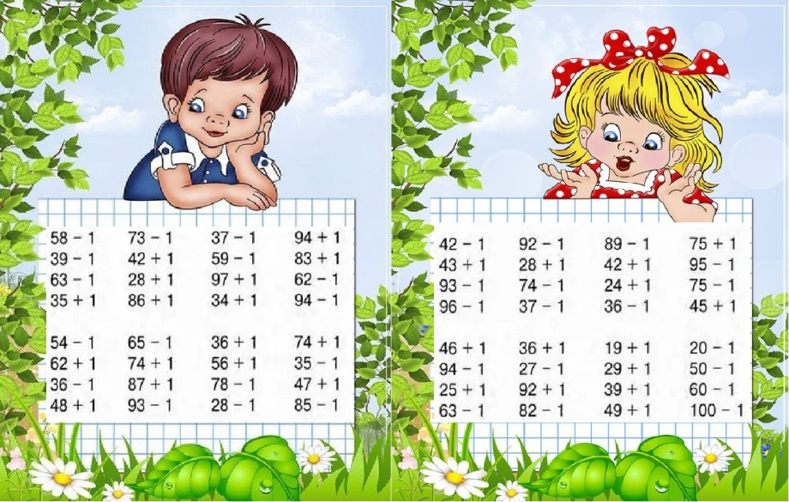 | https://www.youtube.com/watch?v=OxqGMero9vE
5 | Фізична культура | Організовуючі та загальнорозвивальні вправи. Вправи для розвитку швидкості. Стрибки у висоту з прямого розбігу. Рухлива гра. |  | https://www.youtube.com/watch?v=9GU7Kn_b6oc  https://www.youtube.com/watch?v=W97SvIiACuA

Четвер 16.04.2020р.
1 клас
№ з/п | Предмет | Теоретичний матеріал | Практичні завдання | Посилання на  онлайн-ресурс
1 | Я досліджую світ | ТЕО. З днем народження, динозаврику. Робота з папером. Послідовність дій під час створення аплікації. | Виготовити композицію за зразком.
2 | Українська мова | Закріплення вивчених букв (юЮ). Тема вірша. Головний герой.  Письмо малої букви ю. | Прочитати вправу1,2 (с.66)  Списати впр.2 (останній абзац) | https://www.youtube.com/watch?v=x3XzzETeHSE
3 | Мистецтво | Митці-професіонали. Композитор. Виконавець. Слухання: К.Стеценко опера-казка «Лисичка, Котик і Півник»(пісні Котика, Півника, Лисички).Виконання: А.Філіпенко, О.Журлива «Узяла лисичка скрипку». |  | https://www.youtube.com/watch?v=6KoIWlxiMrs  https://www.youtube.com/watch?v=KrdcWDXMCSo
4 | Фізична культура | Організовуючі та загальнорозвивальні вправи. Вправи для розвитку швидкості. Стрибки у висоту з прямого розбігу. Рухлива гра. |  | https://www.youtube.com/watch?v=W97SvIiACuA

Пיятниця 17.04.2020р.
1 клас
№ з/п | Предмет | Теоретичний матеріал | Практичні завдання | Посилання на  онлайн-ресурс
1 | Я досліджую світ | Закріплення вивчених букв (юЮ). Дражнила. Складання розповіді про улюблену справу.  Письмо великої букви Ю. | Прочитати вправу1,2 (с.67)  Відповідати на питання . | https://www.youtube.com/watch?v=XVvZv52vZDk  https://www.youtube.com/watch?v=sSlc6ZBwpo4
2 | Українська мова | Закріплення вивчених букв (юЮ). Дражнила. Складання розповіді про улюблену справу.  Письмо великої букви Ю. | Скласти розповідь про улюблену справу.  Виконати завдання на індивідуальних картках. | https://www.youtube.com/watch?v=XVvZv52vZDk  https://www.youtube.com/watch?v=Vl0rReTE4NE
3 | Математика | Многокутники. Побудова многокутників. Розв’язування задач. | Виконати завдання з картки.  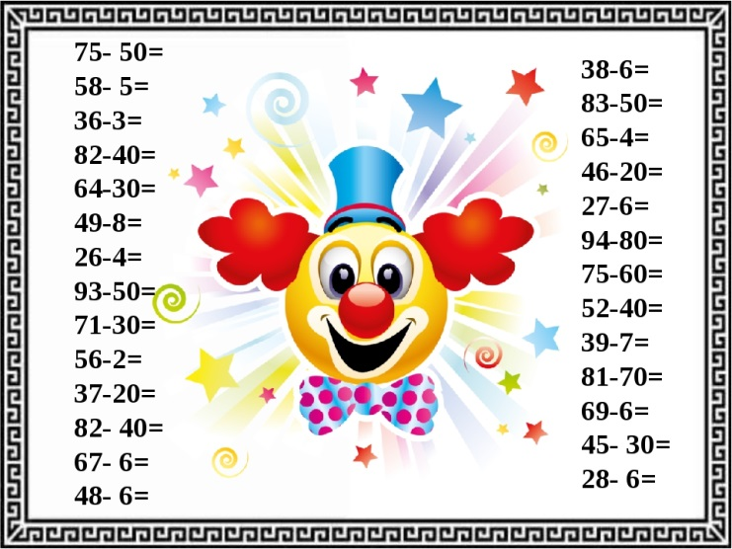 | https://www.youtube.com/watch?v=1RUzbPiJ4OU
4 | Мистецтво | Митці-професіонали. Скульптори. Ліплення котика(пластилін або солоне тісто). |  | https://www.youtube.com/watch?v=GH5Eri5pGW0&list=RDQMFject2NyaqU&start_radio=1

